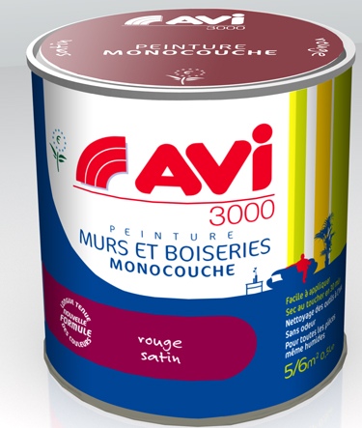
AVI 3000 Satin

Date : 2009 Classement : NFT 36 - 005 Famille I classe 7b2

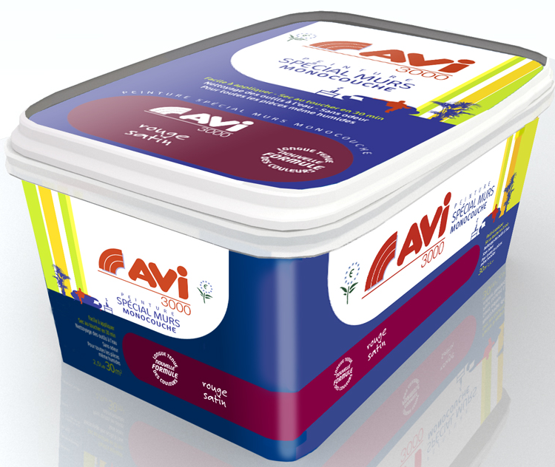

Caractéristiques de la Peinture | Méthode | Spécifications
Nature de la résine |  | Acrylique
Sec au toucher | T 20°c | 30 Minutes
Recouvrable | T 20°c | 24 Heures si nécessaire
Aspect |  | Satin
Hauteur de brillance | angle 60° | 15 % à 25 %
Rendement | NFT 30 - 073 | 12 m2/L
Conditionnement |  | 0.5 L et 2.5L
SUPPORTS
Tous supports convenablement
préparés
PROPRIETES
Avi 3000 Satin est la peinture acrylique idéale pour la décoration de vos murs et boiseries de toutes vos pièces même les pièces humides. (Portes, fenêtre, plinthe, meuble…). Sa formule vous apporte un grand confort d’application pour un résultat rapide, durable et impeccable.
. Monocouche
. Ecolabel
. Existe en 58 teintes 0.5L et 40 teintes 2.5L.
. Longue tenue des couleurs
. Séchage rapide sans odeur désagréable
. Lessivable
. Recouvrable dans la journée

PREPARATIONS
Les fonds doivent être sains, secs et propres.
Supports neufs : Dépoussiérer et passer une sous-couche appropriée pour fixer le fond.
Peintures anciennes : Dépolir les anciennes peintures brillantes ou satinées, à l'aide d'un abrasif fin à l'eau pour un meilleur accrochage.
Lessiver les surfaces trop encrassées - rincer abondamment - laisser sécher.
Reboucher les fissures et les trous avec un mastic approprié et bien laisser sécher.
Traiter préalablement les métaux ferreux avec un antirouille.
Appliquer une impression universelle sur les supports non peints ou les fonds légèrement farinants.

APPLICATIONS
Bien remuer avant utilisation avec une spatule plate. Appliquer AVI 3000 satin en une seule couche pure en donnant le dernier coup de rouleau de bas en haut. Appliquer régulièrement sans tirer, ni croiser, pour obtenir une épaisseur constante et homogène. Travailler rapidement compte tenu de la rapidité du séchage, pour éviter les traces de reprise.

RECOMMANDATIONS
Nettoyer immédiatement à l'eau toutes les taches de peinture tant qu'elles sont encore fraîches.
Dès la fin de l’application, enlever l’excès de peinture des outils (pinceaux, brosse) puis laver à l’eau savonneuse et rincer à l’eau froide.
Conserver les emballages soigneusement fermés à l’abri du gel.

Ne pas appliquer :
- par une température inférieure à 8°c ou supérieure à 30°c et une hygrométrie supérieure à 65%,
- sur support chaud (attention aux chauffages au sol dans certains immeubles, qui accélèrent considérablement le séchage et provoquent ainsi des traces de reprise),
- directement sur support pulvérulent sans traitement préalable,
- sur support humide,
- sur un support farinant,
- sur papier peint sans effectuer un test préalable de bonne tenue du papier peint,

SECURITE
- Conserver hors de portée des enfants
- En cas d'ingestion, consulter immédiatement un médecin et lui montrer l'emballage ou l'étiquette.

Valeur limite UE pour ce produit (cat A/a) : 75g/l (2007)/ 30 g/l (2010)
Ce produit contient max 1 g/l COV
DESTINATION
Intérieur/Extérieure
OUTILS
Rouleaux poils mi longs - pinceau

